МУНИЦИПАЛЬНОЕ БЮДЖЕТНОЕ ДОШКОЛЬНОЕ ОБРАЗОВАТЕЛЬНОЕ УЧРЕЖДЕНИЕ ДЕТСКИЙ САД № 26
МУНИЦИПАЛЬНОГО ОБРАЗОВАНИЯ ТИМАШЕВСКИЙ РАЙОН
СТ. МЕДВЕДОВСКАЯ

Мастер-класс для педагогов
«Использование кинезиологических упражнений
в работе со старшими дошкольниками»

Выполнил:
Воспитатель
Галустян С. М.

2021г.
Мастер – класс для педагогов «Использование кинезиологических упражнений в работе со старшими дошкольниками»
Цель: распространение нетрадиционных методов и форм работы со старшими дошкольниками.
Задачи: познакомить участников мастер-класса с современной здоровьесберегающей технологией применения кинезиологических упражнений в работе с дошкольниками; отработать совместно с участниками последовательность действий и приемов работы по применению кинезиологических упражнений в работе с дошкольниками; способствовать повышению уровня мотивации и профессиональной компетенции педагогов в области применения инновационных методов
Оборудование: ноутбук, презентация, карточки для определения доминирующего полушария (по Павлову), карандаши и чистые листы бумаги, буклеты.
Ход проведение:
(Слайд № 1) Добрый день, уважаемые коллеги. Я предлагаю вашему вниманию небольшой мастер-класс по кинезиологии. Но прежде, чем мы начнем, пройдем простой тест. В презентации вы видите набор карточек, прошу вас разделить их на три группы. (Слайд №2)
Итак, если вы сгруппировали карточки, как на этом слайде
1-я группа карточек –«карась», «орел», «овца».
2-я группа карточек –«бегать», «плавать», «летать».
3-я группа карточек –«шерсть», «перья», «чешуя».), то у вас преобладает логическое мышление, у вас мыслительный тип и доминирует левое полушарие.
А если, как на этом слайде
1-я группа карточек –«карась», «плавать», «чешуя».
2-я группа карточек –«орел», «летать», «перья».
3-я группа карточек –«овца», «бегать», «шерсть».) То у вас образное мышление, у вас художественный тип и доминирует правое полушарие.
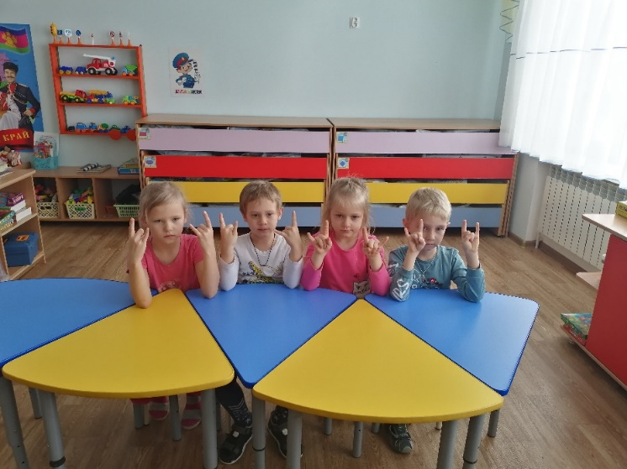
(Слайд № 3) А теперь о кинезиологии. У нее несколько различных направлений. Для нас, работников дошкольных учреждений главным является то, что при помощи данных упражнений мы можем заставить мозг ребенка работать лучше, активнее, помогая его умственному и физическому развитию. И еще, кинезиологические упражнения помогают «разбудить спящее полушарие». То есть «лирики» станут еще и «физиками» и наоборот.
(Слайд № 4) В своей работе я использую упражнения на развитие мелкой моторики. Работаю как со всей группой, так и индивидуально. Достаточно 5-10 минут в один подход, конечно, лучше в первой половине дня.
(Слайд 5 – слайд 22) Кинезиологичские упражнения. Предлагаю вам выполнить их сейчас. (практическая часть)
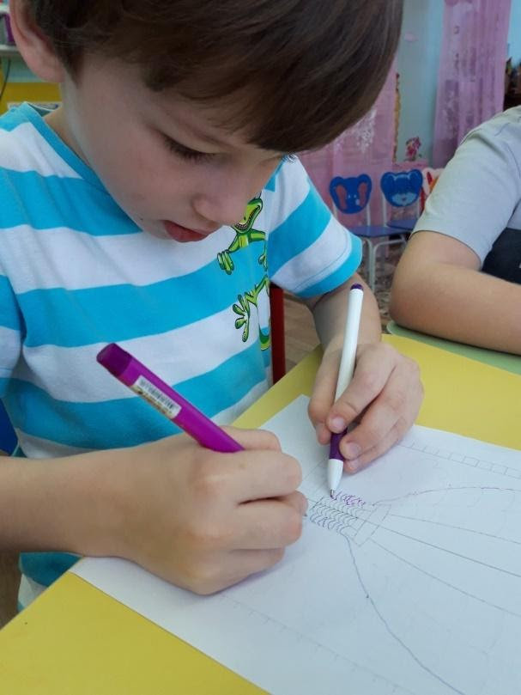
(Слайд № 23) В последнее время я стала заниматься еще и «Синхронным рисованием». Разработала серию игр для детей. Игра стимулирует развитие мозга, делает его гибким, подвижным. Рисование для детей — это всегда удовольствие. Для начала я беру в обе руки по мелку и провожу на доске линии одновременно двумя руками и предлагаю ребенку это повторить. Потом, когда начинает получаться, пытаемся усложнить работу. Как правило, к этому времени подтягиваются и другие дошколята. Дети приходят в восторг от того, что можно рисовать двумя руками. При помощи скотча прикрепляю к столам бумагу, дети берут фломастеры и начинают творить. Для них это новая игра. Сначала линии, кружочки, клубочки – абстракция во всей своей первозданности. Но потом, когда освоена техническая сторона процесса, то можно приступать к следующему этапу: нарисовать квадрат, мяч, дерево. После начинам закрашивать. Конечно, для этого лучше использовать краски. Дети не только получают удовольствие, у них работают оба полушария головного мозга, развивается как творческая сторона, так и логическая.
Овладение техникой изображения с помощью метода синхронного рисования доставляет дошкольникам радость. Они с удовольствием рисуют, не испытывая при этом трудностей. Им доставляет огромное удовольствие сам процесс выполнения. Они создают новое, оригинальное, проявляют творчество, фантазию, реализуют свой замысел, и самостоятельно находят средства для его воплощения.
Спасибо за внимание.

